20. b. tétel
Hazánk természeti erőforrásai
Ásványi nyersanyagok
A földtörténet során Magyarország területén sokféle ásványkincs keletkezett. Ezek az ásványkincsek csak részben termelhetőek ki gazdaságosan.
- Energiahordozók:
Az energiahordozók közül a szénféleségek emelkednek ki. A szénkészletünk 60%-át a gyenge minőségű lignit teszi ki. A készletek a felszín közelében találhatóak, a kitermelésük könnyű, olcsó. Lignitbányák működnek a Bükkalján és a Mátraalján. A barnaszén és a feketeszén rétegek vékonyak, mélyen fekszenek. A bányák nagy részét bezárták. Barnaszén: Borsodi-medence, Bakony, Vértes, feketeszén: Mecsek.
A szénhidrogének (kőolaj- és földgáz) főleg az Alföldön halmozódtak fel a pannon üledékekben (Algyő, Hajdúszoboszló). A kitermelés a Nyugat-Dunántúlon indult meg, de mára ezek a kutak kimerültek. A szénhidrogének kitermelése nem elegendő az ország igényeinek ellátásához, importra szorulunk kőolajból és földgázból egyaránt.
- Ércek:
Vasérc: Rudabánya az egyetlen vasérclelőhelyünk, de már leállt a kitermelése.
Rézérc: Recsk mellett világviszonylatban is jelentős rézérctelepek találhatóak, de kitermelésük drága, mert a készletek nagy mélységben helyezkednek el. A réz világpiaci ára csökkent, ezért a kitermelés nem gazdaságos.
Bauxit: A Vértesben (Gánt) és a Bakonyban (Iszkaszentgyörgy, Halimba, Nyírád, Szőc) nagy mennyiségű karsztbauxit készlet található. Európai viszonylatban is kiemelkedőek ezek a készletek. Problémát okoz, hogy egyre kisebb fémtartalmú bauxit termelhető ki, illetve a készletek egy része a karsztvízszint alatt található. Ki kell szivattyúzni a kitermeléshez a karsztvizet, ami környezeti, természeti károkhoz vezet.
Mangánérc: A Bakonyban található (Úrkút, Eplény) készleteink szintén jelentősek, Európában a második legnagyobb mangánérc készlettel rendelkezik az ország. De a világpiaci kereslet csökkenése a jelentőségét szintén csökkenti.
Uránérc: A nukleáris energiahordozó a Mecsekben található, kitermelése drága.
- Nem fémes ásványkincsek:
Építőanyagok: mészkő, kavics, homok
Nemfémes anyagok: kaolin, kovaföld, perlit, zeolit – a Zemplén-hegységben bányásszak, az ipar hasznosítja ezeket az anyagokat.
Vízrajzi adottságok
Magyarország felszíni és felszín alatti vízkészlete nagymértékben hasznosított. A folyóhálózatot a medencejelleg befolyásolja. A hozzánk érkező folyók a felszíni vízkészletünk 90%-át más területekről hozzák. Kedvezőtlen hatása a medence jellegnek a vízszennyezés, illetve az árvizek.
A Duna hasznosítása: hajózás, ivóvíz, ipari víz.
A Tisza hasznosítása: víztározók építése, erőművek (Tiszalök)
Tavak: Balaton, Velencei-tó, Fertő-tó: idegenforgalmi szempontból fontosak.
A felszín alatti vizek jelentősége kiemelkedő. Az Alföld alatti artézi víz készlet kiemelkedő, jó minőségű ivóvíz kitermelését teszi lehetővé. A termál- és gyógyvizek szerepe kiemelkedő.
Geotermikus erőforrásaink
Magyarország területén a földkéreg az átlagnál vékonyabb, ezért lefelé haladva gyorsabban nő a hőmérséklet. Átlagosan 100 méterenként 3˚C-kal emelkedik a hőmérséklet, Magyarországon ez az érték 8-10˚C. Emiatt Magyarország gazdag hévforrásokban és gyógyvizekben. Fürdők tömege épült a gyógy- és termálforrásokra (Sárvár, Hajdúszoboszló, Bükfürdő, Hévíz…). Budapesti fürdőink világhírűek, pl. Széchenyi, Gellért, Rudas, a gyógyturizmus hazánk idegenforgalmának kiemelkedő ága.
A feltörő meleg vízzel helyenként lakásokat fűtenek, használják a mezőgazdaságban.
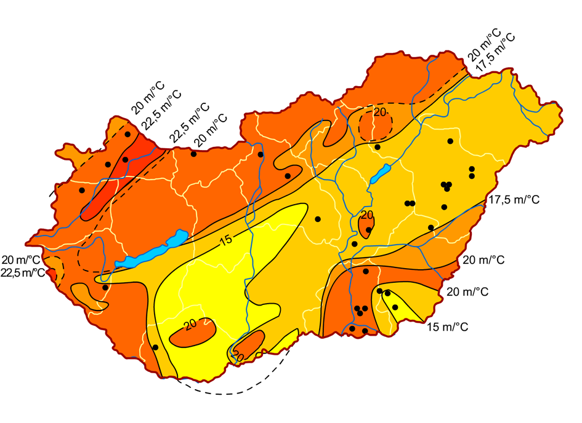
Magyarország geotermikus grádiense

